Ceny produktów rolnych w kwietniu 2023 r.
Ceny skupu podstawowych produktów rolnych spadły w kwietniu 2023 r. w stosunku do miesiąca poprzedniego (o 0,4%), natomiast w porównaniu z analogicznym okresem ubiegłego roku wzrosły (o 2,4%).
2,4%
wzrost cen skupu podstawowych produktów rolnych w porównaniu z kwietniem 2022 r.

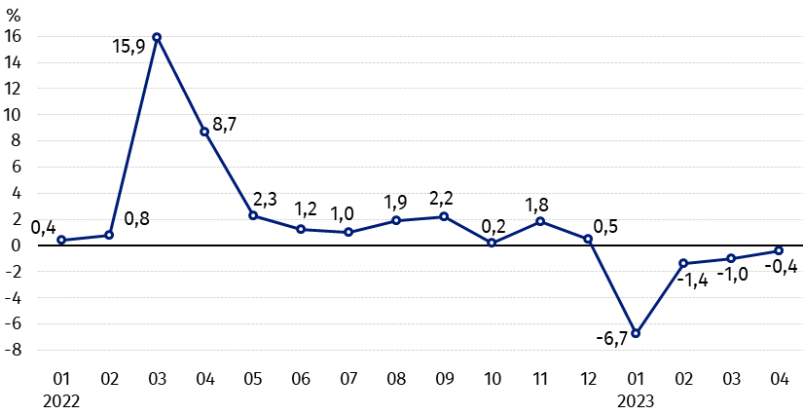
Wykres 1. Zmiany cen skupu podstawowych produktów rolnych w stosunku do miesiąca poprzedniego
W kwietniu 2023 r. w stosunku do marca 2023 r. spadły ceny skupu pszenicy, żyta, drobiu i mleka

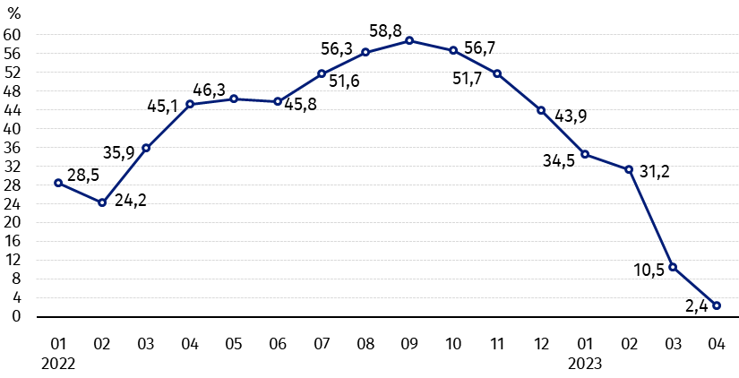
Wykres 2. Zmiany cen skupu podstawowych produktów rolnych w stosunku do analogicznego miesiąca poprzedniego roku
Wzrost cen skupu podstawowych produktów rolnych w kwietniu 2023 r. w porównaniu z kwietniem 2022 r. był wynikiem podwyżek cen żywca wieprzowego i mleka

Ceny skupu i ceny uzyskiwane przez rolników na targowiskach
W kwietniu 2023 r. w porównaniu z poprzednim miesiącem zarówno w skupie, jak i na targowiskach ceny produktów rolnych były niższe, z wyjątkiem cen ziemniaków, żywca wołowego i wieprzowego w skupie.
W stosunku do analogicznego miesiąca poprzedniego roku w kwietniu 2023 r. zanotowano spadek cen skupu oraz cen na targowiskach większości produktów rolnych. Wzrosły ceny żywca wieprzowego i mleka w skupie, owsa i żywca wołowego na targowiskach oraz ziemniaków na obu rynkach. Najbardziej podrożały ziemniaki i żywiec wieprzowy w skupie.

Tablica 1. Ceny produktów rolnych (bez VAT) w kwietniu 2023 r.
Wyszczególnienie | Ceny skupu |  |  | Ceny targowiskowe
Wyszczególnienie | 04 2023
Wyszczególnienie | w złotych | 03 2023=100 | 04 2022=100 | w złotych | 03 2023=100 | 04 2022=100
Ziarno zbóż – za 1 dt
Pszenica | 110,24 | 93,8 | 67,2 | 143,10 | 92,9 | 81,6
Żyto | 91,01 | 94,0 | 65,8 | 114,54 | 92,7 | 90,1
Jęczmień | 94,02 | 88,8 | 67,6 | 137,30 | 95,0 | 89,5
Pszenżyto | 101,78 | 90,4 | 70,9 | 128,14 | 94,8 | 87,8
Owies | 93,56 | 86,8 | 81,1 | 127,96 | 97,2 | 102,0
Kukurydza | 105,07 | 93,6 | 77,6 | 151,31 | 94,5 | 90,1
Ziemniaki – za 1 dt | 123,77 | 107,7 | 152,6 | 177,17 | 99,7 | 118,7
Żywiec rzeźny – za 1 kg
Bydło (bez cieląt)4 | 10,82 | 100,1 | 96,4 | 9,98 | 90,1 | 100,7
w tym młode bydło | 11,03 | 100,6 | 97,8 | 10,57 | 91,4 | 103,3
Trzoda chlewna ª | 9,19 | 106,7 | 132,8 | . | . | .
Drób | 6,28 | 98,4 | 99,9 | . | . | .
Mleko – za 1 hl | 216,80 | 97,4 | 101,6 | . | . | .
a – brak danych.
Dane z zakresu skupu obliczono na podstawie informacji o wartości i ilości skupu realizowanego przez osoby prawne i samodzielne jednostki organizacyjne niemające osobowości prawnej (bez osób fizycznych).
Wskaźniki cen skupu oraz cen uzyskiwanych przez rolników na targowiskach obliczono na podstawie danych bezwzględnych wyrażonych z większą dokładnością niż podano w tablicach.

Ceny ważniejszych produktów rolnych w kwietniu 2023 r.
W kwietniu 2023 r. cena pszenicy w skupie (110,24 zł za dt) spadła w stosunku do miesiąca poprzedniego (o 6,2%), a także w skali roku (o 32,8%). Na targowiskach pszenicę sprzedawano po 143,10 zł za dt, tj. o 7,1% taniej niż w marcu br. i o 18,4% – niż w kwietniu 2022 r.
Cena żyta w skupie wyniosła 91,01 zł za dt i była niższa zarówno w porównaniu z marcem br. (o 6,0%), jak i z kwietniem 2022 r. (o 34,2%). W obrocie targowiskowym cena żyta (114,54 zł za dt) spadła o 7,3% w skali miesiąca i o 9,9% w skali roku.
W kwietniu 2023 r. za ziemniaki w skupie płacono 123,77 zł za dt, tj. o 7,7% więcej niż w poprzednim miesiącu i o 52,6% więcej niż w analogicznym okresie 2022 r. Na targowiskach cena ziemniaków (177,17 zł za dt) była niższa w stosunku do marca br. (o 0,3%), ale wyższa w porównaniu z kwietniem 2022 r. (o 18,7%).
Cena żywca wołowego w skupie (10,82 zł za kg) nieznacznie wzrosła w skali miesiąca (o 0,1%), ale spadła w skali roku (o 3,6%). Na targowiskach cena żywca wołowego (9,98 zł za kg) obniżyła się w porównaniu z marcem br. (o 9,9%), ale była wyższa w stosunku do analogicznego okresu ub. roku (o 0,7%).
W kwietniu 2023 r. za żywiec wieprzowy w skupie płacono 9,19 zł za kg, tj. o 6,7% więcej niż przed miesiącem i o 32,8% więcej niż przed rokiem.
Cena skupu drobiu rzeźnego (6,28 zł za kg) spadła w stosunku do marca br. (o 1,6%), jak i nieznacznie w porównaniu z analogicznym okresem 2022 r. (o 0,1%).
Za hl mleka płacono w skupie 216,80 zł, tj. o 2,6% mniej niż w poprzednim miesiącu, ale o 1,6% więcej niż w kwietniu 2022 r.

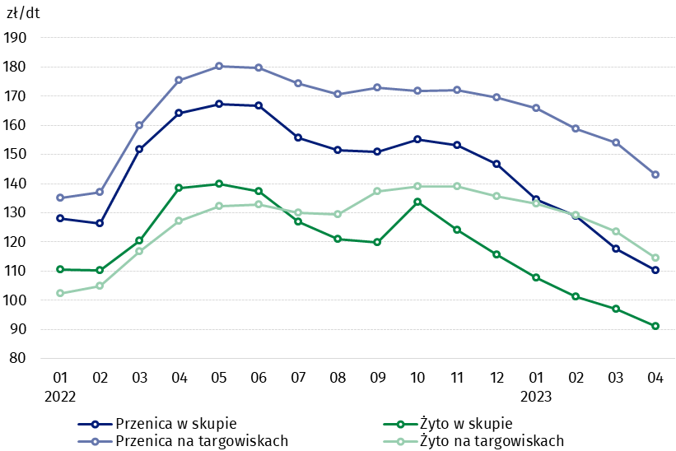
Wykres 3. Ceny pszenicy i żyta w skupie i na targowiskach

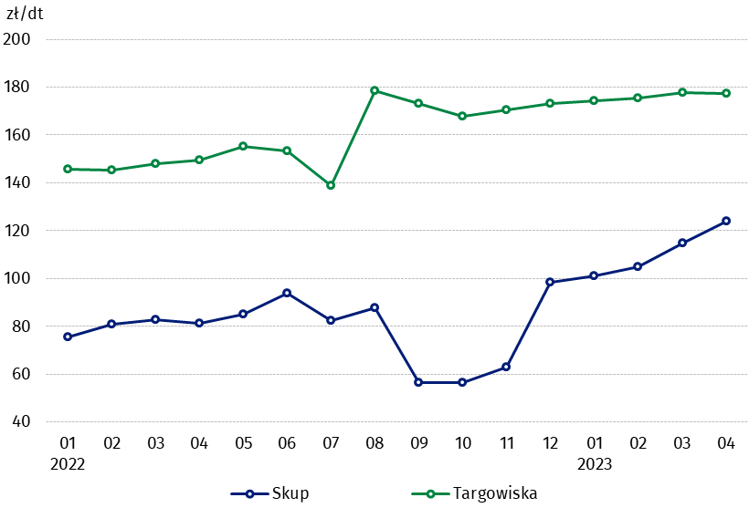
Wykres 4. Ceny ziemniaków w skupie i na targowiskach

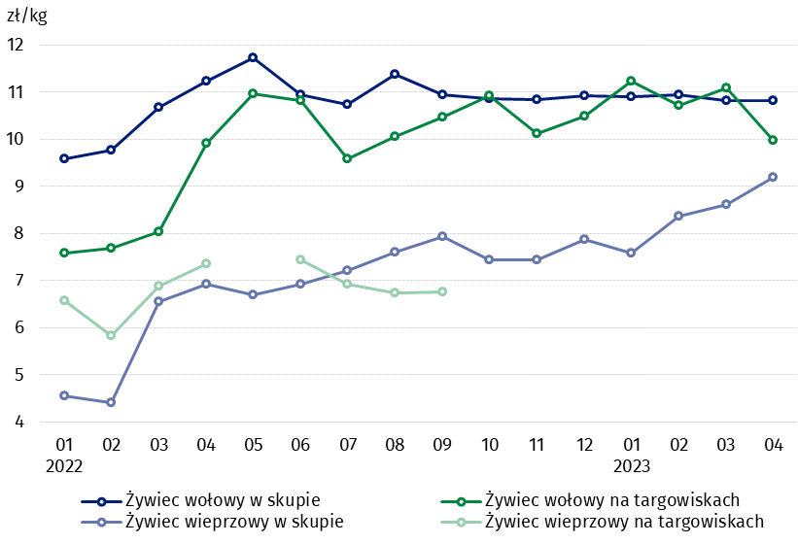
Wykres 5. Ceny żywca wołowego i wieprzowego w skupie i na targowiskach

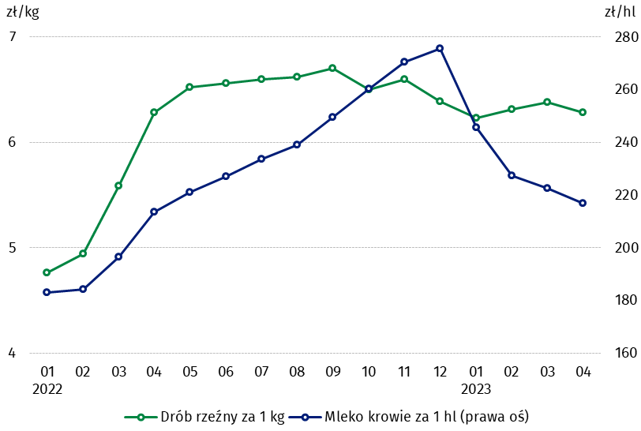
Wykres 6. Ceny skupu drobiu rzeźnego i mleka

Zróżnicowanie poziomu cen podstawowych produktów rolnych w poszczególnych województwach przedstawiono w tablicy 2 dla cen skupu i w tablicy 3 dla cen uzyskiwanych przez rolników na targowiskach (arkusz Excel).
W przypadku cytowania danych Głównego Urzędu Statystycznego prosimy o zamieszczenie informacji: „Źródło danych GUS”, a w przypadku publikowania obliczeń dokonanych na danych opublikowanych przez GUS prosimy o zamieszczenie informacji: „Opracowanie własne na podstawie danych GUS”.

Opracowanie merytoryczne:  Departament Handlu i Usług  Dyrektor Ewa Adach-Stankiewicz  Tel: 22 608 31 24 | Rozpowszechnianie:  Rzecznik Prasowy Prezesa GUS  Karolina Banaszek  Tel: 695 255 011
Wydział Współpracy z Mediami  Tel: 22 608 38 04  e-mail: obslugaprasowa@stat.gov.pl |   www.stat.gov.pl

@GUS_STAT

@GlownyUrzadStatystyczny

gus_stat

glownyurzadstatystycznygus

glownyurzadstatystyczny
Powiązane opracowania
Sytuacja społeczno-gospodarcza kraju w 2023 r.
Skup i ceny produktów rolnych w 2021 roku
Ceny w gospodarce narodowej w 2021 r.
Temat dostępny w bazach danych
BDL – Ceny - Ceny w rolnictwie (dane miesięczne i roczne)
DBW – Ceny producentów - Ceny w rolnictwie (dane miesięczne i roczne)
Ważniejsze pojęcia dostępne w słowniku
Skup produktów rolnych
Ceny skupu
Targowisko
Ceny targowiskowe

Pszenica, żyto, żywiec wołowy, żywiec wieprzowy, drób, mleko krowie
Ceny skupu – bez ziarna siewnego.
Ceny skupu – ogółem (w tym: jadalne wczesne, sadzeniaki, jadalne późne, przemysłowe, w tym skrobiowe). Ceny targowiskowe – jadalne bez wczesnych. 4 Ceny targowiskowe – średnia ważona cena bydła rzeźnego obliczona przy przyjęciu struktury ilości skupu młodego bydła i krów rzeźnych.

